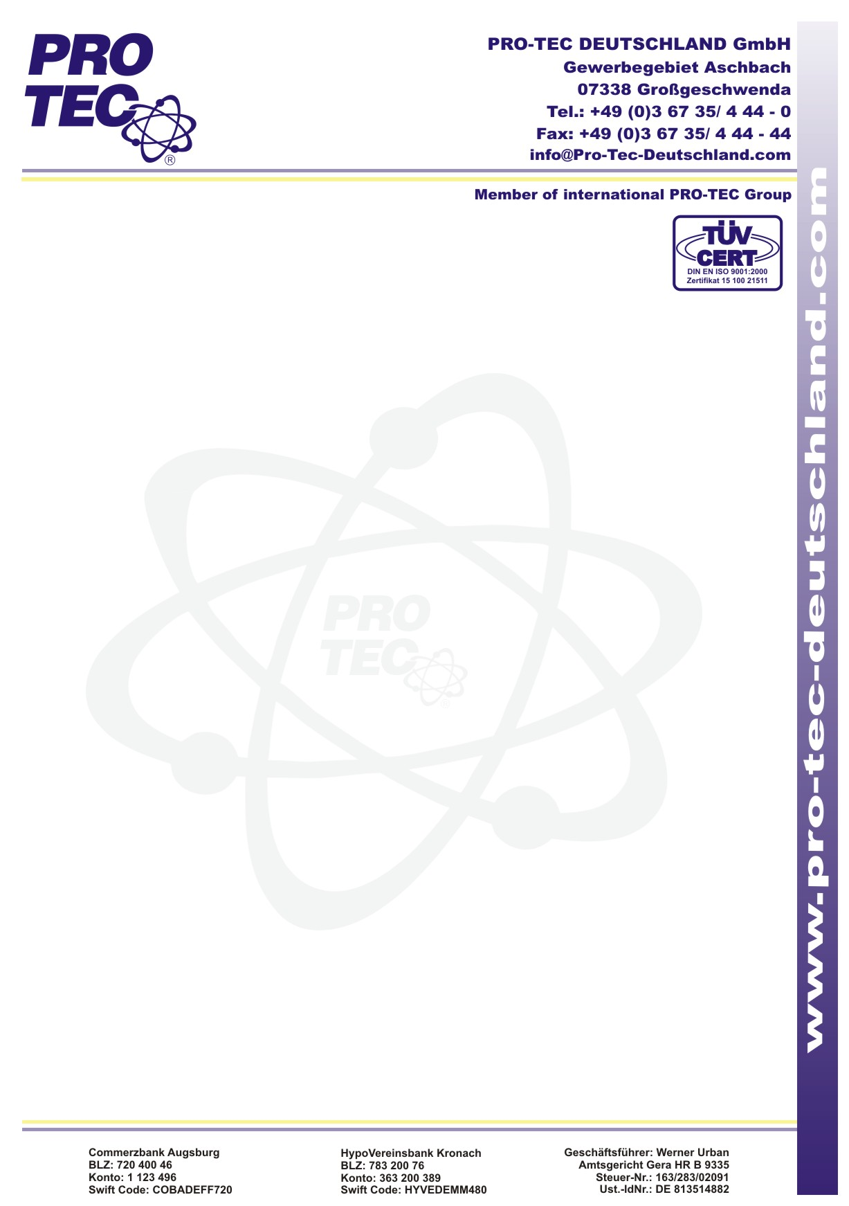
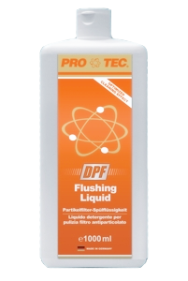 PRO TEC DPF Diesel Partical
Filter Flushing Liquid
Инструкция по применению
Способ применения: | В некоторых случаях, частицы сажи могут существенно забить сажевый фильтр. До недавнего времени, исправить ситуацию можно было только заменой на новый фильтр. Теперь появилась возможность очистить сажевый фильтр.  Отпадает необходимость замены фильтра.  Снять сажевый фильтр, заглушить выходное отверстие, заполнить PRO TEC DPF Diesel Partical Filter Flushing Liquid, оставить на 10 часов, периодически взбалтывая. После очистки промыть водой. Применяется в условиях тех. сервиса.
Расход: | в зависимости от объема сажевого фильтра
Тара: | 1л, другая тара по запросу

